GİRİŞ
Bir web sitesi oluştururken genellikle birçok sayfada aynı tasarım yapısı kullanılır. Oluşturulan her sayfada aynı tasarımı yapmak zaman alıcı ve sıkıcıdır. Bunun yerine bir şablon oluşturup yeni hazırlanacak sayfalar bu şablondan türetilebilir.
Dreamweaver şablonlarının en önemli özelliği şablon kullanılarak oluşturulmuş sayfaların şablonda yapılan değişiklikle otomatik olarak güncellenmesidir. Örneğin şablon kullanılmamış, yüzlerce sayfadan oluşan bir sitede yeni bir bağlantı ya da yeni bir menü ögesi eklemek istediğinizde bu işlemi tüm sayfalar için ayrı ayrı yapmak gerekmektedir. Fakat bu sayfalar bir şablondan oluşturulsaydı şablon dosyası üzerinde yapılacak olan değişiklik tüm alt sayfalara yansıyacak ve sizi büyük bir zahmetten kurtaracaktı.
Bütün bu sebeplerden ötürü şablon kullanımı birçok projede başvurulan bir yöntemdir. Dolayısıyla Dreamweaver’ı daha etkin kullanabilmek ve birçok zaman alıcı işten kurtulabilmek adına şablon kullanımının öğrenilmesi son derece önemlidir. Bu dersin kapsamında Adobe Dreamweaver’in en önemli araçlarından biri olan “Şablonlar” anlatılacaktır. Çalışma kapsamında Adobe Dreamweaver CS6 programı kullanılmıştır.

ŞABLONLAR
Birçok sayfadan oluşan büyük bir web sitesi ya da ortak bir tasarım kullanan birden fazla web sayfası üzerinde çalışıyorsanız şablon kullanımı, geliştirme sürecini çok hızlandırıp geliştirici üzerindeki iş yükünü azaltacaktır. Şablon kullanımı sayesinde onlarca sayfayı etkileyen bir değişiklik bütün sayfalara saniyeler içinde yansır. Özetle bir şablon temel alınarak geliştirilen sayfalarda aynı yerleşim düzeni ve tasarımın kullanılması sağlanır ve bu da geliştiricilere büyük kolaylık sağlar.
Dreamweaver programı HTML, XHTML, CSS, Javascript gibi dilleri desteklemesinden ötürü geliştiricilerin şablon oluşturma sürecinde çeşitli programlama veya scripting dillerinden yararlanmasına imkân verir. Grafik, tablo, metin ve çeşitli görsel ögeler Dreamweaver şablonlarına eklenebilir ve böylece şablonlar görsel olarak zenginleştirilebilir.
İşte bu avantajlardan ötürü günümüzde şablon kullanımı özellikle web tasarımcıları tarafından sıkça tercih edilmektedir.

ŞABLON OLUŞTURMA
Şablonlar, bunları kullanarak oluşturduğunuz sayfaların yerleşim düzenini ve tasarımını tanımlar. Yeni bir şablonu var olan bir belgeden (örneğin bir HTML ya da Adobe ColdFusion belgesinden) veya yeni bir belgeden oluşturabilirsiniz.

Şablon oluştururken uygulanacak ilk adım, sayfa tasarımının hazırlanmasıdır. Hazırlanacak sayfada belge yapısı, yerleşim düzeni ve bağlantı özellikleri ön planda olmalıdır. Sayfa içeriği dışındaki tüm özellikler, şablon içinde tanımlanmalıdır. Şablon oluşturmak için şablon olarak kaydedeceğimiz sayfa açıldıktan sonra Dosya menüsü altında bulunan Şablon Olarak Kaydet seçeneği tıklanmalıdır. Şekil 11.1’de ve Şekil 11.2’de örnek şablon kaydetme yolu gösterilmiştir.

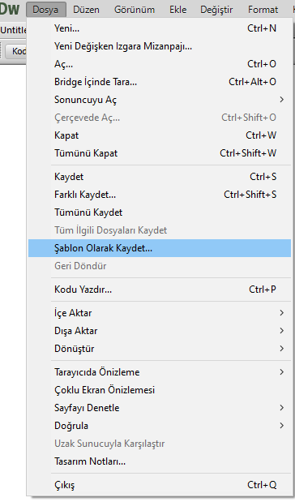
Şekil 11.1. Örnek Şablon Kaydetme

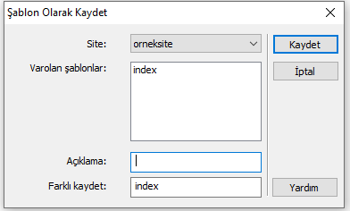
Şekil 11.2. Örnek Şablon Kaydetme

Açılan Şablon Olarak Kaydet penceresi içinde şablonun kaydedileceği site (örneğimizdeki site adı orneksite) ve şablon adı (örneğimizdeki şablon adı index) belirtilmelidir. Kaydet düğmesine tıkladığımızda şablonumuz “dwt” uzantısıyla Templates klasörüne kaydedilecektir. Templates klasörü oluşturulmamışsa, kayıt sırasında otomatik oluşturulur.
Şablon dosyalarda genellikle ana şablon dosyası haricinde içeriğin sunulduğu dinamik yapıya sahip içerik sayfaları da bulunmaktadır. İçerik sayfaları dinamik yapıda oldukları için bu sayfadaki metinsel ifadeler veya kontroller sayfaya göre özelleştirilerek farklı kaydet seçeneği ile kaydedilir ve yeni isimler verilir. Böylece içerik sayfaları ana tasarıma sadık kalınarak bir şablon formunda oluşturulur. Bütün bu işlemler bir sonraki bölümde anlatılacak olan şablon ögeleri yardımıyla gerçekleştirilir.

ŞABLON ÖĞELERİ
Şablon olarak oluşturulan sayfalarda dört önemli öge vardır. Bunlar Kilitli Bölge (Locked Region), Düzenlenebilir Bölge (Editable Region) ,İsteğe Bağlı Bölge (Optional Region) ve Tekrarlanan Bölge (Repeating Region)’ dir.

Kilitli Bölge (Locked Region)
Şablon olarak ayarlanan sayfalarda her sayfada görüntülenecek ve değişmeyecek olan nesnelerin yer aldığı alanlar Kilitli Bölge (Locked Region) olarak adlandırılır. Kilitli Bölgeler, web sayfasında statik olarak yer alan ve her sayfada görüntülenmek istenen nesneleri barındırır. Kilitli bölge orijinal şablon sayfasında düzenlenebilmesine rağmen, ana şablondan türetilen sayfalarda kilitli durumdadır.

Düzenlenebilir Bölge (Editable Region)
Bir şablonun oluşturulmasında ikinci adım, bu şablonu temel alarak oluşturulan belgelerde düzenlenebilir durumda olması gereken alanları tanımlamaktır. Düzenlenebilir bölgeler, belgenin şablon temel alınarak oluşturulan sayfalardaki değiştirilebilen bölümleridir. Bir şablonun işe yaraması için en az bir tane düzenlenebilir bölge içermesi gerekir; aksi hâlde o şablonu esas alan sayfalar düzenlenemez.
Birçok web sitesinde içerik alanları, düzenlenebilir alanlardır. Bu yüzden şablon yazarı bir şablonun herhangi bir yerini düzenlenebilir olarak tanımlayabilir. Kısaca birden fazla sayıda sayfası oluşan ve şablon temel alınarak geliştirilen web sitelerinde “düzenlenebilir bölge” ler sıkça kullanılır. Bundan dolayı Dreamweaver şablonlarını etkin kullanmak için düzenlenebilir alanların nasıl eklenip kaldırılacağını bilmek önemlidir.

Düzenlenebilir Bölge Ekleme
Orijinal şablon belgesini düzenlerken kilitli veya düzenlenebilir alanlarda değişiklik yapılabilir ancak şablondan türetilen bir sayfada yalnızca düzenlenebilir bölgelerde değişiklik yapılabilmektedir. Bu yüzden şablonu kullanan sayfalardaki bilgileri değiştirmek istiyorsak, düzenlenebilir bölge oluşturmamız gerekmektedir.
Bir şablon dosyasına düzenlenebilir bölge eklemek için öncelikle düzenlenebilir bölge yapılacak alan belirlenmelidir. Ardından belirlediğimiz alana imlecimizle tıklamamız ya da eğer düzenlenebilir kılmak istediğimiz alan bir tablo ya da hücre ise bu nesneyi seçmemiz gerekmektedir. Seçtiğimiz alan ya da nesne düzenlenebilir bölge olarak atandığında orijinal şablon dosyasında yapılacak değişikliklerden etkilenmeyecektir.

Şekil 11. 3. Dreamweaver Görev Çubuğu
Şablon üzerinde değişiklik yapmak istediğimiz düzenlenebilir alanı seçtikten sonra yapmamız gereken Ekle menüsünün altındaki Şablonlar açılır listesinde bulunan Düzenlenebilir Bölge komutuna tıklamaktır(Şekil 11.3 ve Şekil 11.4).

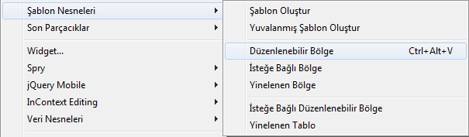
Şekil 11.4. Düzenlenebilir Bölge Seçimi
Düzenlenebilir Bölge komutuna tıkladıktan sonra karşınıza çıkan açılan pencere, düzenlenebilir bölge için bir isim vermenizi ister. Bundan sonra yapmamız gereken düzenlenebilir bölge için benzersiz bir isim girmek ve Tamam düğmesine tıklamaktır (Şekil 11.5) . Böylece imlecimizin bulunduğu nesne ya da tablo artık düzenlenebilir alan olarak kullanılacaktır.

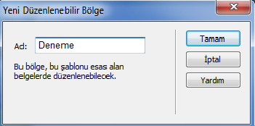
Şekil 11.5. İsim Girmek için Açılan Pencere

Düzenlenebilir bölge eklendikten sonra şablonda, Dreamweaver tercihlerinde ayarlanan vurgulama rengi (varsayılan mavi) bir dış hatla çevrilir. Bölgenin sol üst kısmında yer alan sekmede ise bölgenin adı yazar.

Düzenlenebilir Bölge Kaldırma
Düzenlenebilir bölgeyi kaldırmak için Değiştir menüsünün altındaki Şablonlarlar açılır listesinde bulunan Şablon İşaretlerini Kaldır komutuna tıklanmalıdır (Şekil 11.6).

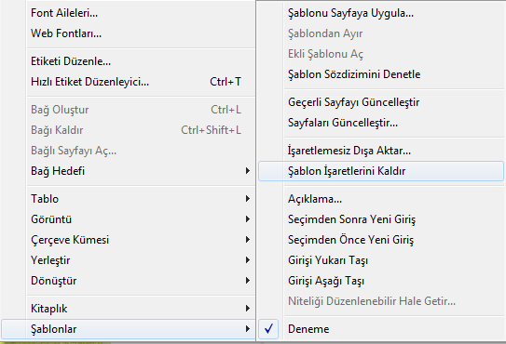
Şekil 11.6. Düzenlenebilir Bölge Kaldırma
Kendisinden sayfalar oluşturulmuş bir şablondan düzenlenebilir bir bölgeyi kaldırırsanız, şablonu kaydettikten sonra sayfaları güncellendiğinizde daha önce düzenlenebilir bölgelerde değişiklik yaptığınız bütün sayfalar değiştirilir. Yani bu sayfalarda silinen bölgede yapılan bütün değişiklikler silinir. Bu yüzden düzenlenebilir bölgeler kaldırılırken kullanıldığı sayfaları nasıl etkileyeceği göz önünde bulundurulmalıdır.

İsteğe Bağlı Bölge
İsteğe bağlı bölgeler şablon içerisinde düzenlenemez olarak belirlediğimiz, düzenlenebilir alanlar dışındaki bölgelere bir miktar esneklik sağlayarak bazı koşullara göre belli alanların gösterilip bazılarının gösterilmemesini sağlamaktadır.
İsteğe bağlı alanların oluşturulmasının amacı şablonu temel alan sayfalarda yer alan içeriğin gizliliğinin veya görünürlüğünün belirlenmesine yardımcı olmaktır. İsteğe bağlı alanların kullanım alanının daha net anlaşılması için şöyle bir örnek verebiliriz. Dreamweaver’da site ana menüleri oluşturulurken genelde kilitli alan yani değiştirilemez alan olarak tasarlanır. Fakat bazı durumlarda bu alanlara müdahale etmek gerekebilir. Mesela ziyaretçi sitedeki yardım bölümünü gezerken bu bölüme ait ana menü linkinin tıklanabilir olmasına gerek yoktur. Bunu sağlamak için Dreamweaver’da bulunan isteğe bağlı bölge özelliğinden faydalanırız. Bu şekilde site tasarımına özel, isteğe bağlı bölgeler oluşturarak tasarımda büyük kolaylıklar sağlayabilirsiniz. İsteğe bağlı bir bölgenin düzenlenebilmesi için düzenlenebilmesini istediğiniz alanı tanımlamanız gerekir. Böylece isteğe bağlı bir bölgenin belirli bir kısmı “düzenlenebilir” hâle gelecektir.

İsteğe Bağlı Bölge Ekleme
Şablonların yapısına esneklik kazandıran bu özellik ile sayfa tasarımında kullanılacak ögelerin eklenmesi / çıkarılması kolaylaşmaktadır.
İsteğe Bağlı Alan eklemek için takip edilmesi gereken adımlar şu şekildedir.
- İsteğe bağlı olarak kullanılacak içerik alanını oluşturmak için ilgili alan seçildikten sonra Ekle menüsünden Şablonlar düğmesini tıklayın, sonra açılır menüden İsteğe Bağlı Bölge komutuna tıklayın(Şekil 11. 7).

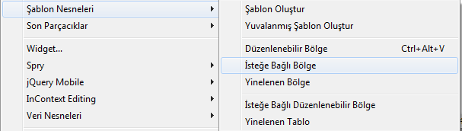
Şekil 11.7. İsteğe Bağlı Bölge Ekleme
- Karşınıza çıkan pencerede İsteğe bağlı bölge için bir ad girmeniz istenecektir. Bu pencerede yer alan Gelişmiş sekmesine tıklayarak, isteğe bağlı bölgenin değerlerini belirleyebilirsiniz (Şekil 11. 8).

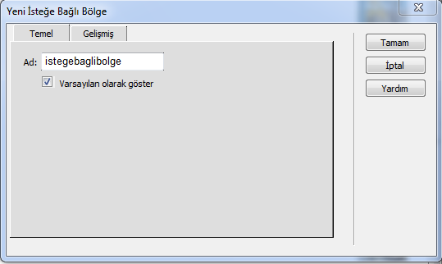
Şekil 11. 8. İsim Girmek için Açılan Pencere
- Açılır pencerede isim girilip Tamam’a tıklandıktan sonra isteğe bağlı bölgenin oluştuğu ve çerçeve içine alındığı görülür.

İsteğe Bağlı Bölge Kontrol Etme
Bir şablon kullanarak, yeni sayfalar oluşturup düzenlerken, orijinal şablonda oluşturulan isteğe bağlı içerik alanları gösterilebilir ya da gizlenebilir.
İsteğe bağlı bir bölgeyi göstermek veya gizlemek için aşağıdaki yol takip edilmelidir.
- Değiştir menüsünden Şablon Özellikleri komutunu tıklayın
- Karşınıza çıkan pencerede değişiklik yapmak istediğiniz isteğe bağlı bölgenin adının üzerine tıklayın.
- Alanın görüntülenmesini istiyorsanız Göster onay kutusunu işaretleyin. Eğer görüntülenmesini istemiyorsanız Göster onay kutusunu temizleyin.
- Tamam komut düğmesine tıklayıp iletişim kutusunu kapatın.

Tekrarlanan Bölge
Sayfada bir veya daha fazla kez kopyalanması gereken yerler için kullanılan Tekrarlanan Bölgeler (Repeating Region), şablon temel alınarak geliştirilen sayfalarda birden fazla tekrar eden giriş yapılması gereken durumlarda çok yararlı olabilir. Tekrarlanan bölge her ne kadar genellikle tablolar için kullanılsa da başka sayfa ögeleri için de kullanılabilir.
Tekrarlanan bölge oluşturmak için Ekle menüsünün altındaki Şablonlar açılır listesinde bulunan Tekrarlanan Bölge komutuna tıklamak gerekmektedir
(Şekil 11.9).

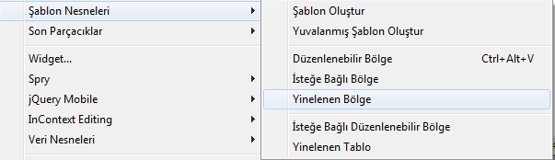
Şekil 11. 9. İsim Girmek için Açılan Pencere
Tekrarlanan Bölge komutuna tıkladıktan sonra karşınıza çıkan pencerede tekrarlanan bölge için bir ad girmeniz istenecektir. Tekrarlanan bölge ismi benzersiz bir şekilde tanımlanıp Tamam’a tıkladıktan sonra seçilen bölgenin çerçeve içine alındığını ve tekrarlanan bölge oluştuğu görülmektedir.

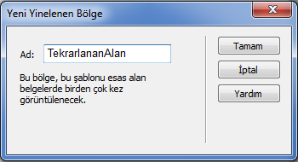

Şekil 11.10. Tekrarlanan Alan İsmi için Açılan Pencere
Tekrarlanan bölge içerisine dilediğiniz kadar öge ekleyebilirsiniz. Örneğin bir e- ticaret sitesi geliştirdiğinizi düşünelim. E-ticaret sitesinde satılacak olan ürünlerinizi oluşturduğunuz tekrarlayan bölgeye ekleyebilirsiniz. Tekrarlanan bölgenin sağlamış olduğu esneklik sayesinde ürünleriniz ile ilgili metinlerin biçimlendirilmesini kilitleyebilir veya bu metinleri düzenlenebilir yapabilirsiniz.
Ancak tekrarlanan bölgede düzenleme yapabilmek için tekrarlanan bölgeye düzenlenebilir bir bölge eklemek gerekmektedir. Bu örnekten de anlaşılacağı üzere tekrarlanan bölge, sayfada bir veya daha fazla kez kopyalanması gereken ve şablonlarınızı temel alan sayfalarda birden fazla giriş yapmanızı gerektiren durumlarda çok faydalı olabilir.

Belirli Bir Şablonu Temel Alan Sayfalar Hazırlama
Şablonların kullanıldığı bir site oluşturma sürecinde bir sonraki adım, orijinal şablonu temel alan sayfaları oluşturmaktır.
Bir şablondan yeni sayfalar oluşturmak oldukça kolaydır. Bunun için öncelikle Dosya sekmesinin altındaki Yeni komutuna tıklamak gerekmektedir. Açılan Yeni Belge penceresinde Şablonlar sekmesi içinden ilgili şablon seçilerek Oluştur düğmesine tıklanır (Şekil 11.11).

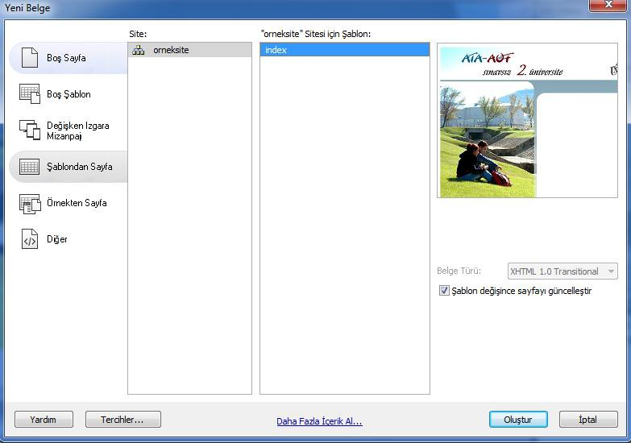

Şekil 11.11. Belirli Bir Şablonu Temel Alan Sayfa Oluşturma
Bu işlemleri gerçekleştirdikten sonra şablondan yeni bir sayfa oluşturulacaktır. Bu belgede şablondaki içerik görünüyor olsa da, bunun yine de kaydedilmesi gerekmektedir. Böylece bir şablonu temel alan yeni bir sayfa oluşturulacaktır.

Şablonda Değişiklik Yapma
Şablon kullanımının geliştiricilere sağladığı en büyük avantaj, şablonda yapılan bir değişikliğin şablon kullanılarak hazırlanmış sayfalara tek bir işlemle yansımasıdır. Şablon kullanılmadığı takdirde her bir sayfayı tek tek düzenlemek gerekirken şablon kullanıldığında ise şablondan oluşturulmuş bütün sayfaları güncellemek için sadece orijinal şablon dosyasını güncellemek yeterlidir.
Şablonda değişiklik yapmak için düzenlenmek istediğiniz şablonu açıp ilgili değişiklikleri yaptıktan sonra Dosya sekmesinden Kaydet komutuna bastığınızda
bir pencere görüntülenir. Pencere içinde bu şablon dosyasıyla oluşturulan dosyalar listelenir. Yapılan değişikliğin bu dosyalara da uygulanıp uygulanmayacağı sorulur. Güncelle komutuna tıkladığınızda listede olan tüm dosyalar şablon üzerinde yapılan değişikliğe göre güncellenir.

